Консультация для родителей
«Почему ребёнок плохо говорит»

Одной из главных причин плохой речи является слабость мышц языка, губ или небольшое расстройство координации движений органов речи, т.е. ребёнок не может выполнять языком и губами точные целенаправленные движения.
Для укрепления мышц речевых органов рекомендую давать ребёнку грызть сухарики, сырую морковку, яблоки, кушать мясо кусочками, ежедневно выполнять артикуляционную гимнастику.
Предлагаю вашему вниманию несколько упражнений, которые помогут ребёнку овладеть правильным звукопроизношением. Выполнять упражнения нужно ежедневно перед зеркалом 5-7 минут.

Упражнения для губ и языка.
"ЗАБОРЧИК". Улыбнуться, показать верхние и нижние зубки (верхние стоят ровно на нижних). Держать под счёт от 1 до 5-10. Вернуть губы в исходное положение. Повторить упражнение несколько раз.
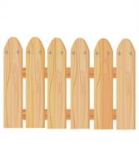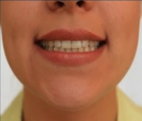
"ХОБОТОК". Вытянуть губы вперёд, как при звуке У. Держать под счёт от 1 до 5-10. Вернуть губы в исходное положение. Повторить упражнение несколько раз.

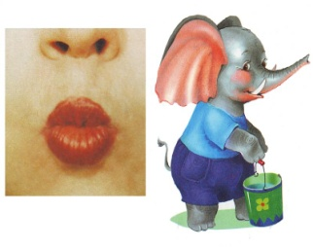
"ЗАБОРЧИК"- "ХОБОТОК". Растянуть губы в улыбку, обнажив зубы, затем вытянуть губы вперёд. Чередовать движения под счёт: 1 – 2, 1 - 2.
"БЛИНЧИК". Рот открыт. Широкий, расслабленный язык положить на нижнюю губу. Держать под счёт от 1 до 5-10.
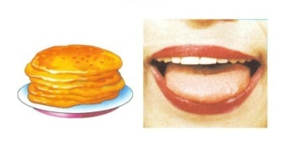
"РАСЧЁСКА". Губы в улыбке, зубы сжаты, кончик языка проталкиваем между сжатыми зубами вперёд – назад. Язык становится широким и тонким: как бы "причёсываем" зубами язык. Повторить упражнение несколько раз.
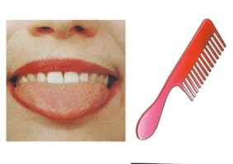
"ЧАШЕЧКА". Рот широко открыть, передний и боковые края широкого языка поднять. Язык в форме «чашечки» держать под счёт от 1 до 5-10.
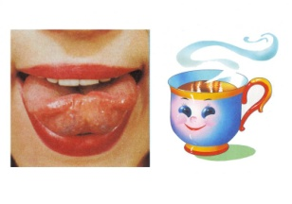
"ИГОЛОЧКА". Рот открыть. Высунуть язык, придать ему заострённую форму, сделать язык острым, «иголочкой». Держать под счёт от 1 до 5-10.
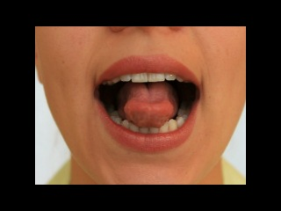
"ЧАСИКИ". Рот приоткрыт. Губы растянуты в улыбку. Кончиком узкого языка попеременно тянуться к уголкам рта под счёт: 1 – 2, 1 – 2.
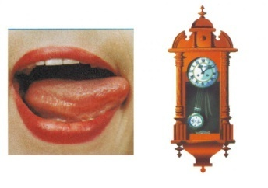
"КАЧЕЛИ". Рот открыт. Напряжённым языком тянуться к носу и подбородку, либо к верхним и нижним резцам под счёт: 1 – 2, 1 – 2.
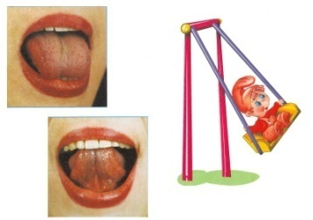
"ФУТБОЛ". Рот закрыт. Напряжённым кончиком языка упереться то в одну, то в другую щеку, выполнять упражнение медленно, под счёт: 1 – 2, 1 – 2.
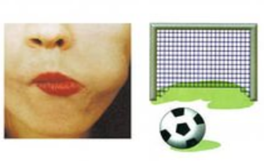
"ПОЧИСТИМ ЗУБЫ". Рот закрыт. Круговым движением языка провести между губами и зубами с внутренней, затем с внешней стороны.
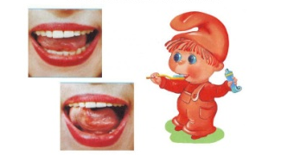
"КОШЕЧКА СЕРДИТСЯ". Рот открыт. Кончик языка упирается в нижние резцы, спинку языка поднимать и опускать 3-5 раз. Кончик языка при этом не должен отрываться от нижних зубов.
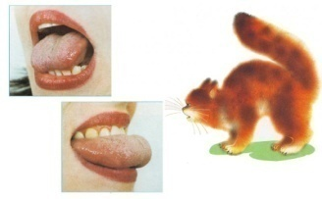
"ВКУСНОЕ ВАРЕНЬЕ". Рот открыт. Широким языком облизать верхнюю губу сверху вниз и убрать язык вглубь рта. Повторить упражнение несколько раз.

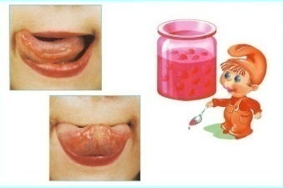

"МАЛЯР". Рот открыт. Широким языком водить по твёрдому нёбу вперёд – назад под счёт: 1 – 2, 1 – 2.
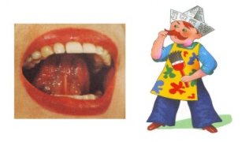
"ЛОШАДКА". Улыбнуться, открыть рот и пощёлкать кончиком языка. ("лошадка цокает копытами"). Нижняя челюсть неподвижна. Работает один язычок.

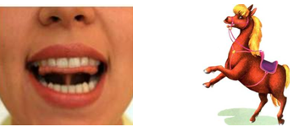

"ГРИБОК. Рот открыт. Присосать язык к нёбу. Не отрывая язык от нёба, сильно оттянуть нижнюю челюсть. Язык не должен отрываться от нёба. Держать по счёт от 1 до 5-10.
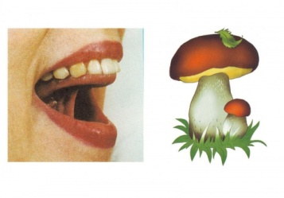
Систематическое выполнение данных упражнений способствует укреплению мышц артикуляционного аппарата и быстрому овладению правильным звукопроизношением. Желаю удачи!
Учитель – логопед Макарова Л.А.

